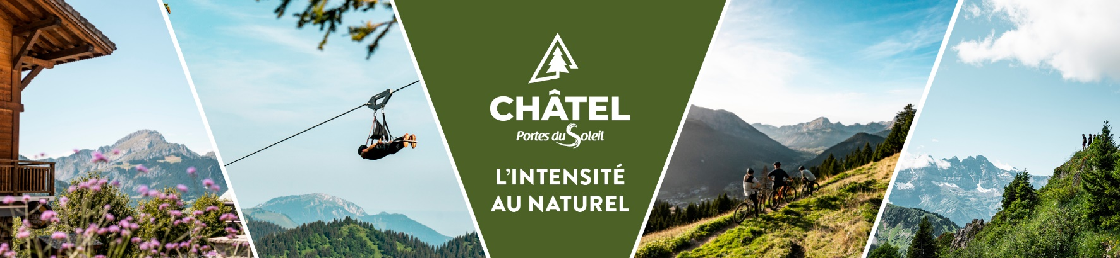

**Météo**

**Jeudi 18 septembre 2025**

**Ensoleillé.** Le soleil est radieux du matin au soir. Vent faible Sud-Ouest.

*Températures min en plaines et vallées : 10/12°C*

*Températures max en plaines et vallées : 26/29°C*

*Iso 0°C : 4600m*

*Température de l’eau – lac Léman : 20°C*

**Vendredi 19 septembre 2025**

**Beau temps.** Les conditions restent pleinement ensoleillées tout au long de la journée. Vent faible Sud-Ouest.

*Températures min en plaines et vallées : 12/14°C*

*Températures max en plaines et vallées : 27/30°C*

*Iso 0°C : 4600m*

*Température de l’eau – lac Léman : 20°C*

**Samedi 20 septembre 2025**

**Belle journée.** Quelques nuages élevés défilent dans notre ciel, mais le soleil reste très généreux. La chaleur est remarquable pour la période. Vent modéré Sud.

*Températures min en plaines et vallées : 13/15°C*

*Températures max en plaines et vallées : 28/31°C*

*Iso 0°C : 4400m*

*Température de l’eau – lac Léman : 20°C*

**Dimanche 21 septembre 2025**

**Dégradation.** La matinée est bien ensoleillée, mais quelques bancs nuageux circulent déjà. Dans l’après-midi, le ciel se charge beaucoup plus franchement, en marge d’un front pluvio-orageux. Ce dernier traverse nos massifs d’Ouest en Est en soirée. Vent modéré Sud-Ouest.

*Températures min en plaines et vallées : 12/15°C*

*Températures max en plaines et vallées : 24/27°C*

*Iso 0°C : 4000m*

*Température de l’eau – lac Léman : 20°C*

**Tendances du lundi 22 au mercredi 24 septembre**

**Averses. Plus frais.**